Відділ культури і туризму Новоград - Волинської міської ради
Новоград-Волинська міська централізована бібліотечна система
Новоград-Волинська центральна міська бібліотека
ім. Юрія Ковальського

«Книги сучасних зарубіжних авторів в фондах центральної міської бібліотеки
ім. Юрія Ковальського»
Бібліографічний огляд літератури

м. Новоград - Волинський
2018

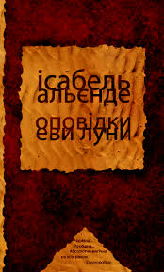
Ісабе́ль Альеєнде (нар. 1942 р.) — чилійська письменниця і тележурналістка, є ріднею з легендарним Сальвадором Альєнде (двоюрідна племінниця). Літературні критики сприймають письменницю, як зірку латиноамериканського "магічного реалізму". Наклад її книг перевалив за 55 млн. екземплярів, великі твори (18 романів) перекладені на 3 десятки світових мов. У 2010 р. вона була удостоєна літературної Національної премії Чилі. Проза чилійської письменниці пронизана справжніми людськими почуттями, від душевної слабкості до величезної сили волі. Її мова легка і зрозуміла, її стиль викладу примушує читача то сміятися, то плакати, переживаючи за долі героїв романів. «Оповідки Еви Луни» - перша книжка сучасної чилійської письменниці Ісабель Альєнде, що вийшла в Україні. Двадцять три її оповідки - це історії кохання й зради, честі та безчестя, дружби й ворожнечі. Це історії різних людей, об’єднані багатою уявою, образною мовою та дотепністю відомої письменниці, якій, як і її героїні, новітній Шахразаді на ім’я Ева Луна, не загрожує немилість найвимогливішого читача.

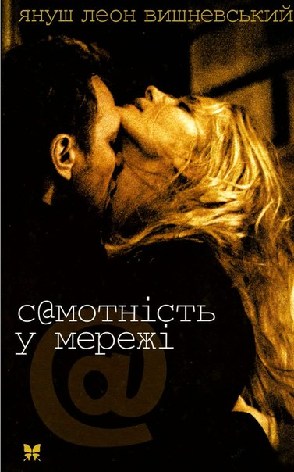
Януш Леон Вишневський ( нар.1954 р.) - наукова і літературна гордість Польщі. Будучи одночасно вченим і письменником, він не може остаточно віддати перевагу жодній зі сфер, хоча і називає науку «дружиною», а літературу «коханкою». Головна тема творчості Януша Леона Вишневського - любов в її різних проявах. Автор докладно досліджує, як зароджуються почуття, а потім захоплюють людину цілком. Після прочитання книг здається, що письменник - тонка і чутлива натура, але сам він це категорично заперечує, кажучи, що література для нього - тільки спосіб правдиво і по-науковому педантично описати людські переживання, вчинки і емоції, і не більше того. Вишнєвський був моряком риболовецького флоту, потім закінчив університет, отримав ступінь доктора інформатики і доктора хімічних наук. Живе у Франкфурті-на-Майні, займається біоінформатикою. Роман «Самотність в Мережі» - це історію кохання, яка з віртуального життя перейшла в реальне. Книга миттєво стала міжнародним бестселером і три роки впевнено трималася в хітах продажів. У 2006 році на її основі було створено однойменний блокбастер, епізодичну роль в якому зіграв сам автор. У відгуках про книгу Януша Леона Вишневського читачі пишуть, що це не легке розважальне чтиво, а глибока психологічна драма, прочитати яку радять кожному.

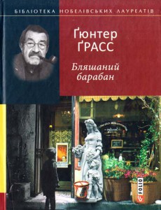
Роман видатного німецького письменника, скульптора, художника, графіка, нобелівського лауреата Гюнтера Грасса (1927-2015) "Бляшаний барабан" - перша частина епічної, так званої "данцизької", трилогії. До неї також входять повість "Кіт і миша" та роман "Собачі роки". Побудований в традиційному жанрі роману виховання, "Бляшаний барабан" вражає незвичністю головного героя. Юний Оскар у три роки перестає рости на знак протесту проти життя дорослих. Погляд "знизу" дозволяє уявити людей та предмети в незвичайно-гротескному вигляді, спростувати усталені думки, задуматися про те, що відбувається.

Умберто Еко (1932—2016) Італійський письменник, філософ, літературний критик. У 1954 році закінчив Туринський університет, де вивчав середньовічну філософію та літературу. Певний час працював на телебаченні та у ЗМІ. Потім викладав у кількох італійських університетах, зокрема читав лекції з естетики та культури. Був професором у Болонському університеті. Автор низки наукових та публіцистичних праць в галузі семіотики, лінгвістики, теорії літератури, теорії культури, естетики і моралі. Також є автором кількох художніх творів для дітей та дорослих, серед найвідоміших – книга «Ім'я рози».
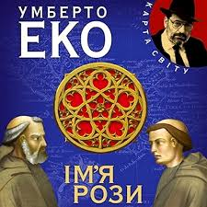
«Ім’я рози» — захоплююча детективна історія, органічно вплетена в реальні історичні події ХІV століття. У середньовічному монастирі за загадкових обставин один за одним гинуть ченці. З'ясувати причину їхньої смерті доручено вченому-францисканцю Вільяму і його помічнику Адсо. Розпочавши розслідування, вони занурюються у лабіринт підступних інтриг, політичних махінацій, потаємних пороків та абсурдних забобонів, якими сповнене життя монахів, і, вирішуючи багато філософських питань, ідучи шляхом логічних розмірковувань, розкривають загадкові вбивства.
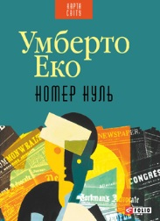
Роман «Номер нуль». Вікіпедія визначає його жанр як нуар. На відміну від попередніх творів письменника, події в ньому відбуваються у недалеку епоху — у Мілані 90-х років ХХ століття. Головний герой — редактор газети, створеної, щоб друкувати наклепницькі статті про бізнесменів і псувати їм репутацію. Однак, окрім теми продажної журналістики, Еко згадує і недавні політичні події в Італії — замах на Папу Римського, діяльність масонської ложі Пропаганда № 2, операцію Гладіо, проведену НАТО, і невдалий державний переворот.
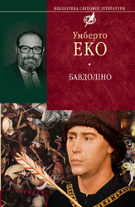
«Бавдоліно» — це гостросюжетна проза, історичним фоном якої є Хрестові походи, легенда про християнське царство на Сході, сказання про пошуки Ґрааля. Підліток на ім'я Бавдоліно випадково зустрічає імператора Священної Римської імперії Фрідріха 1 Барбароссу та допомагає йому вибратися з лісу, в якому той заблукав. Ця зустріч стає початком неймовірних пригод, які «переслідують» Бавдоліно протягом майже 50 років. Але пригоди і гостросюжетність — це не головне. «Бавдоліно — це втілена радість розказування», — сказав Еко про свого героя. Бо Історія — це не те, що колись було, Історія — це те, що розповідається.
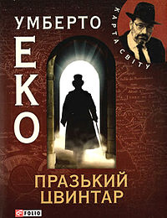
Що це, бульварний роман? Може й так, тим більше що й сам автор цього не заперечує. Адже в «Празькому цвинтарі» є змови, підземелля, повні трупів, кораблі, що злітають на повітря посеред виверження вулкана, вбиті абати, що воскресають кілька разів, нотаріуси з накладними бородами, сатанистки-істерички, які відправляють чорні меси, карбонарії й паризькі комунари, масони, фальшиві «Протоколи сіонських мудреців», і так далі й таке інше. Втім, у читача, що має гарну звичку думати, відразу ж виникає відчуття, що про все це він уже десь чув або читав. І це дійсно так. Крім капітана Симоніні, головного героя книжки, усі інші персонажі нового роману Умберто Еко існували насправді й робили саме те, що описане...

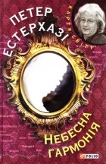
Пе́тер Естерхазі (1950- 2016 ) - угорський письменник, один із лідерів європейського постмодернізма. Народився в великій аристократичній родині, так його дід нетривалий час був прем’єр – міністром Угорщини. Отримав математичну освіту. Працював програмістом в міністерстві. а з 1978 року – професійний письменник.
Роман «Небесна гармонія»). Це сімейна сага, яку автор писав десять років. Книга присвячена роду и конкретно — батькові. Батько, чи , точніше, його примара, проходить крізь століття, Австро-Угорську імперію, диктатуру. І ось вже після десяти років праці над романом, після виходу книги в світ и після смерті батька Эстерхазі дізнався, що та людина, яку він знав, — інша. І виявилось, що батько писав доноси «куди потрібно». І це все перевернуло…

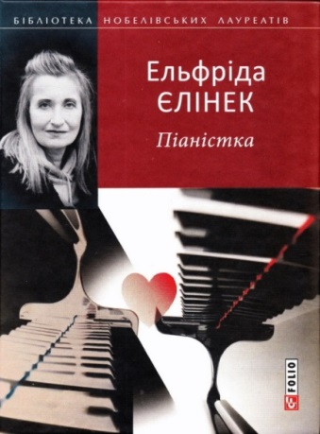
Ельфріда Єлінек (нар.1946 р.) - австрійська романістка, драматург, поет і літературний критик. В роман «Піаністка» піаністці Еріці Кохут за тридцять. Її відносини з музикою, висмоктати з неї всі соки, з деспотичною матір'ю, чиїх надій на кар'єру вона не виправдала, з учнем консерваторії, де вона працює викладачем, - все пронизане насильством і агресією. Виявляється, любов може мати форму жорстокого збочення, а витончена музична культура виростає з тих же психічних аномалій, маній та фобій, що і тихе божевілля пішли обивателя сучасного благополучного суспільства. Роман "Піаністка" (1983), що мав сенсаційний успіх в Європі і США, - знаковий твір сучасної літератури. Екранізація цієї книги, переосмисленої відомим режисером Міхаелем Ханеке, отримала Гран-Прі на Каннському фестивалі 2001 року і неофіційний статус "першого значного твору кіномистецтва нового століття".

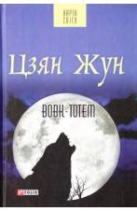
Цзян Жун (справжнє ім’я — Лу Цзямінь; нар. 1946 р.) — китайський письменник, що за свої політичні погляди був ув’язнений і навіть дивом уникнув смерті. Його дебютний роман «Вовк-тотем» (2004), написаний на основі власного досвіду автора, отримав літературну премію Man Asian Literary Prize (2007) і став бестселером. Китай часів «культурної революції», середина 60-х років ХХ століття. Чень Чжень, представник молодої китайської інтелігенції, потрапляє у Внутрішню Монголію — одну з найвіддаленіших і самобутніх провінцій Китаю. Хлопець оселяється в юрті старого монгола Біліґа. Від нього Чень дізнається, що з давніх-давен монголи поклонялися вовку-тотему, який символізує перемогу духу над силами стихій і дає можливість існувати в екстремальних умовах. Поживши серед холодного степу, Чень Чжень поступово відкриває для себе дивовижний, але простий світ кочовиків, побудований на протистоянні людей і вовків…

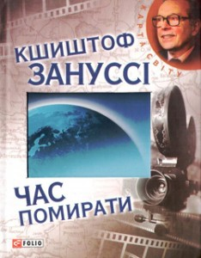
Кшиштоф Зануссі (нар. 1939 р.) – видатний польський режисер, сценарист і письменник, лауреат Каннського кінофестивалю (1980 р.), одержав спеціальний приз МКФ у Венеції у 1982 р., а в 1984 р. – Головний приз того ж фестивалю, у 2000 р. – Гран-прі ХХІІ Московського кінофестивалю і в 2005 р. – премію ім. Параджанова “за внесок у світовий кінематограф” на Єреванському міжнародному кінофестивалі. Звичайно, що такій людині є чим пишатися і його думки бутуть корисними та цікавими новому поколінню. «Час помирати» - це збірка спогадів, анекдотів, роздумів митця про його непростий шлях у мистецтві. Читачі дізнаються про кінематограф у соціалістичній Польщі, про фільми, про світ у форматі "Схід - Захід", про людей, що оточували Кшиштофа Зануссі, серед них - про Папу Іоанна Павла ІІ та президента Чехії Вацлава Гавела… Спеціально для українського видання Кшиштоф Зануссі написав новий розділ, де розповів про своє ставлення до України, її історії та культури.
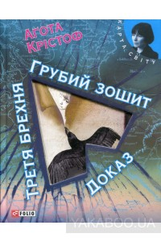
Аґота Крістоф (1935—2011) — відома швейцарська письменниця угорського походження, яка писала свої твори французькою. Дитинство письменниці припало на часи Другої світової війни; у 1956 році вона залишає рідну Угорщину й оселяється у Швейцарії. Ці дві події — війна та еміграція — стали центральними темами її творчості. Романи «Грубий зошит» (1986), «Доказ» (1987) і «Третя брехня» (1991) утворюють трилогію, яку було перекладено понад тридцятьма мовами світу. Містка і лаконічна оповідь розгортається навколо історії довжиною в життя — одне життя на двох, адже перед нами незвичайні герої: брати-близнята, розвіяні виром війни. Це історія про те, що сімейні таємниці інколи краще не розгадувати. Про те, що найстрашнішим ворогом може стати рідний брат. Про те, що найсильнішого болю завдають найближчі люди. Про письменство, божевілля і тонку межу, яка їх розділяє...
Джон Максвелл Кутзее ( нар. 1940 р.) - південноафриканський письменник, автор тринадцяти романів, численних збірок автобіографічних і документальних есеїв, зоозахисник, вегетаріанець, самий загадковий письменник, який двічі номінувався на Букерівську премію, але жодного разу її не отримав, людина, яка присвятила Нобелівську промову не будь-кому, а Робінзону Крузо. «Дитинство. Молодість. Літня пора». - це автобіографія, в якій автор з безжалісною прямотою описує внутрішні сумніви та страждання людини, яка шукає і не може знайти свого місця в житті.

Стіг Ларссон (1954- 2004) автор трилогії MILLENIUM, що є сенсаційним дебютом, який відбувся лише після смерті автора. Цикл романів за задумом Ларссона повинен був включати 10 романів, проте наприкінці 2004 року Стіг Ларссон помер у віці 50 років. За своє недовге життя Стіг Ларссон встиг побути скандинавським кореспондентом британського журналу Searchlight, членом Комуністичної робочої ліги, фотографом, графічним дизайнером, консультантом антиекстремістського відділення Скотленд-Ярду, головою шведського клубу любителів наукової фантастики, журналістом в найбільшому шведському інформаційному агентстві, засновником шведської організації «Expo», створеної для протидії поширенню вкрай правих, расистських і нацистських поглядів серед молоді і видавцем однойменного журналу.
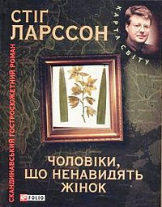
«Чоловіки, що ненавидять жінок». Сорок років загадка зникнення юної родички не дає спокою промисловому магнату, й він здійснює останню у своєму житті спробу - доручає розшук зниклої журналісту Мікаелю Блумквісту. Той береться за безнадійну справу скоріше для того, щоб відволіктися від власних неприємностей, але невдовзі розуміє: за фасадом ідилічно мирного містечка криється справжнє пекло - протягом десятиліть хтось катує та вбиває жінок. До Блумквіста приєднується Лісбет Саландер - геніальна дівчина-хакер, чиє минуле також сповнене гірких таємниць.Голлівуд екранізував книгу в 2011 році під назвою Дівчина з татуюванням дракона (англ. The Girl with the Dragon Tattoo). Режисер — Девід Фінчер. Роль Мікаеля Блумквіста виконав Деніел Крейґ, а Лісбет Саландер — Руні Мара. Бюджет склав 90 млн доларів, касовий збір — $ 232 млн.
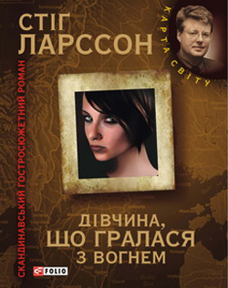
«Дівчина, що гралася з вогнем» — друга частина трилогії. Пізно ввечері у своїй квартирі вбито журналіста та його подругу, які вивчали канали постачання до Швеції секс-рабинь з Прибалтики та Східної Європи. Усі підозри падають на найдивнішу дівчину у світі з темним минулим — Лісбет Саландер. Мікаель Блумквіст починає власне розслідування загибелі своїх колег і друзів, щоб знайти справжнього вбивцю і довести невинуватість Лісбет, яка колись врятувала йому життя. По всій Швеції розпочато полювання на «вбивцю-психопатку», проте Лісбет Саландер не боїться кинути виклик усім — і мафії, і громадськості, і навіть самій смерті.
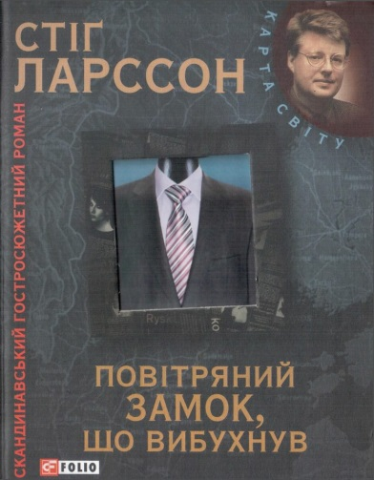
«Повітряний замок,що вибухнув» Лісбет Саландер не здається. Виснажена після кількох поранень, перебуваючи під охороною в лікарні, вона вирішує помститися своїм ворогам і довести системі, яка, ще коли Лісбет була дитиною, зламала їй життя, запроторивши до божевільні, свою невинуватість. Однак самій упоратися з цим їй несила. На допомогу дівчині знову приходить журналіст Мікаель Блумквіст, чия викривальна книжка сколихне громадськість і переполохає уряд і спецслужби.

Аньєс Мартен - Люган ( нар. в 1983 р.) З дитинства мріяла стати письменницею, але вибрала для себе професію дитячого психолога. Шість років Аньєс пропрацювала в клініці Руану, але залишила практику після народження сина. Доглядаючи за малюком, молода мама примудрилася знайти час і для написання свого першого роману - "Щасливі люди читають книжки і п'ють каву". Після

відмови видавництв Мартен-Люган опублікувала електронну версію роману в Інтернеті. Через десять днів роман став бестселером № 1, а ще через два місяці видавництво Лафона запропонувало випустити друкарську версію роману. Через рік роман був опублікований в 20 країнах світу. Факт стрімкого перетворення домогосподарки в популярну письменницю світового рівня розбурхав видавців, агентів, критиків. Деякі навіть не поскупилися на заяви, що Аньєс Мартен-Люган вчинила революцію в книговиданні.
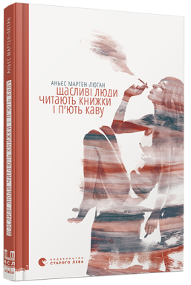
«Щасливі люди читають книжки і п'ють каву». Це справжнісінький жіночий роман. У оповіданні йдеться про молоду жінку, яка рік тому втратила чоловіка і дочку в аварії і не може змиритися з цим. Щоб дати собі ще один шанс ужитися з такою втратою, вона знімає будиночок на узбережжі Ірландії, де її сусідом виявляється фотограф, який не упускає ні єдиного шансу, щоб сказати нашій героїні щось неприємне і принижуюче. І, звичайно, вона в нього закохується і докладає усі зусилля, щоб його завоювати.

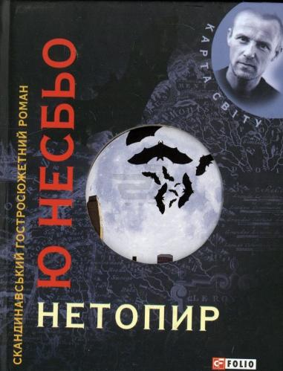
Норвежець Ю. Несбьо (нар. 1960 р.) у себе на батьківщині спочатку став відомим як економічний оглядач ,потім як рок-музикант і композитор популярної групи «Di Derre», а наприкінці 90-х ще й як письменник. Автор серії романів про норвезького поліцейського Харрі Холе.
Перший з романів серії — «Нетопир» (1997) був визнаний кращим детективом Скандинавії, удостоївся у критиків звання «миттєвого бестселера» і приніс автору престижну премію «Срібний ключ». У Сіднеї жорстоко вбито молоду норвежку Інгер Холтер. Для розслідування цього злочину на допомогу австралійським поліцейським приїздить детектив із Осло Харрі Холе. В Австралії на нього чекає багато несподіванок. Тут він зустрічає й втрачає друзів і кохання. А пошуки вбивці, подібного до страшного змія Буббура з легенди австралійських аборигенів, перетворилися для нього на смертельний бій із загадковим ворогом.
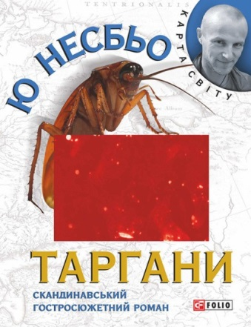
«Таргани». У борделі Бангкока вбито норвезького посла. Харрі Холе вирушає до Таїланду, щоб суто конфіденційно розслідувати це вбивство. Опинившись у злачних місцях Бангкока, в опіумних кублах та стрип-барах, він поступово розуміє, що не все так просто, як здавалося попервах. Таргани шурхотять за плінтусами... Хто ж вони? Проте Холе, незважаючи на всі перешкоди, докопається до істини і розкриє цю заплутану справу.

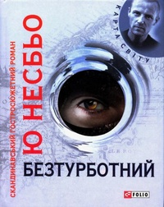
«Безтурботний». Харрі Холе й уявити не міг, у яку халепу вскочив. З одного боку, заплутана справа із пограбуванням банку, в розслідуванні якої виникло більше питань, ніж відповідей, а з іншого — загадкове самогубство його колишньої коханки, з котрою він провів останню в її житті ніч. Усе обертається проти Харрі. Схоже, комусь конче потрібно усунути його, хтось веде з ним дуже ризиковану гру. Та не був би він Харрі Холе, якби дозволив знищити себе...

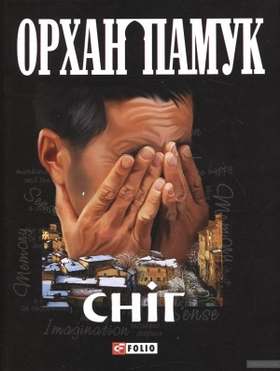
Орха́н Фери́т Паму́к (нар.1952 р.) — турецький письменник, лауреат Нобелівської премії з літератури 2006 року з формулюванням: автору, «який у пошуках меланхолійної душі рідного міста знайшов нові символи для зіткнення і переплетення культур». В романі Орхана Памука «Сніг»– не тільки гарна назва твору, він з’являється майже на кожній сторінці книги. Це досить серйозний роман, дія якого починається в 1990-і роки. За задумом автора , ця книга – це суміш з трагедії і фарсу, сміху і сліз. Головний герой Ка повертається до Туреччини після 12 років вигнання. Головною метою повернення є розслідування самогубства молодих дівчат і пошук старої знайомої. Однак через сніг Ка виявляється відрізаним від усього світу в місті Карс, де в цей же час відбувається військовий переворот. За задумом автора, головний герой не просто в сніговій пастці, але і знаходиться між двома світами - Європою і Туреччиною того часу. Це роман не тільки великий за обсягом, але і містить в собі багато інформації для роздумів.

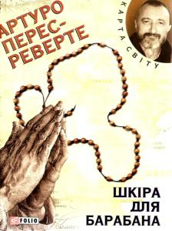
Артуро Перес-Реверте (нар. 1951 р.) - іспанський письменник і журналіст є визнаним майстром історичних романів, написаних у жанрі інтелектуального детективу. Створені в останнє десятиріччя XX століття, вони принесли своєму авторові світове визнання.
«Шкіра для барабана». У комп’ютер Папи Римського проникає хакер і залишає повідомлення про церкву, яка «вбиває» щоб захистити себе». Для розслідування цієї справи Ватикан відряджає до Севільї емісара Лоренцо Кварта. Отець Кварт занурюється у хитросплетіння церковної політики й великого бізнесу, намагаючись знайти відповіді на вельми складні запитання. Чому через невеличкий клаптик землі у центрі Севільї, де знаходиться церква, зітнулися у жорстокому двобої бідний священик і архієпископ, успішний банкір і красуня із знатної андалуської родини? Які темні пристрасті ховаються за стінами храмів і під величними ризами церковників? Чому кохання так заволодіває серцем людини, що перед ним меркнуть і обітниці, й обов’язок, і моральні принципи, які здавалися такими непохитними...
Роман Артуро Переса-Реверте «Фламандська дошка» відкриває читачеві світ антикварів і колекціонерів, у якому старовинна картина фламандського художника XV століття Пітера ван Гюйса е ключем до розгадки жорстоких злочинів, що скоєні в наші дні: за кожну програну фігуру в шаховій партії заплачено людським життям. Злочини тривають, і все яснішим стає жахливий задум убивці...
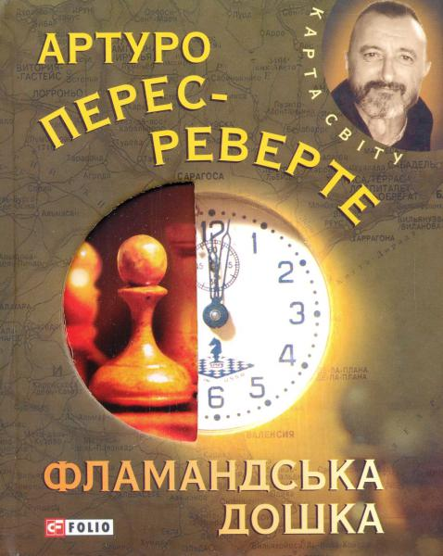

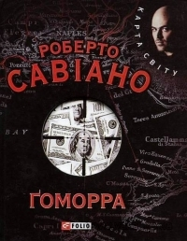
Роберто Савіано ( нар.1979 р.) – італійський письменник та журналіст, який отримав всесвітню відомість завдяки роману-репортажу «Ґоморра» (2006), що був переведений на 42 мови. За мотивам книги снятий фільм Матте́о Ґарро́не, який був номінований на премію «Оскар» -2008, а також однойменний серіал. Італійська мафія винесла письменнику смертний вирок, тому він 24 година на добу знаходиться під охороною державної поліції, а в Італії був створений громадський блок, що став на захист Савіано. «Гоморра» — безкомпромісне журналістське розслідування, яке висвітлює діяльність одного із самих великих і впливових злочинних угрупувань Європи – неаполітанської коморри, яка заправляє всім – від торгівлі людьми до індустрії моди.

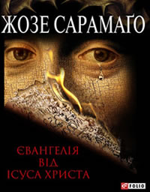
Жозе Сарамаго ( 1922 – 2010 ) - португальський письменник, класик світової літератури, володар багатьох літературних премій та нагород, у тому числі відзначений і Нобелівською премією в галузі літератури 1998 року. Літературний талант прокинувся у нього доволі пізно. Перший значний твір – сімейна сага «Той що піднявся з землі» (1980) – вийшов у світ, коли автору виповнилося 58 років. Ця книга принесла Сарамаґо визнання на батьківщині, а роман «Спогади про монастир» (1985) зробив його всесвітньо відомим. Він став володарем Премії критики, премії ПЕН-клубу та інших іноземних нагород. «Євангелія від Ісуса Христа» (1991), мабуть, одна із найскандальніших книжок ХХ століття. Церква визнала її образливою для католиків, однак саме за цей роман автор одержав Нобелівську премію. Сарамаго зумів дати власне—глибоке та оригінальне—трактування епізодів Нового Завіту. Автор позбавляє Ісуса героїки, показуючи його перш за все людиною з її бідами та сумнівами, бажаннями та помилками.

Гейл Форман ( нар. 1971 р.) сучасна американська письменниця, журналіст, спеціалізується на молодіжних темах,здобула славу завдяки роману «Якщо я залишусь», який очолив список бестселерів The New York Times, отримав відзнаку «Книга року» 2009-го від NAIBA, став переможцем Indie Choice Honor Award та був екранізований 2014 року з чарівною Хлоєю Морец у головній ролі. 2015 року права на роман Ґейл Форман «Я була тут» викупила студія New Line Cinema. Цілий рік прихильники творчості письменниці чекали на новий роман «Облиш мене» — і він, побачивши світ, одразу ж став хітом. Таких, як вона, називають сильними матерями. Чоловік, близнюки-непосиди, робота, друзі, сусіди, будинок… Та чи багато тих сил?.. У безмежній гонитві й виснаженні, коли часу для себе більше не існує, Мерібет не одразу зрозуміла: біль, який вона відчула, – це серцевий напад… Повернувшись додому після складної операції, вона не мала сил на прості повсякденні справи, а родина чекала звичної турботи… Мерібет почувалася зрадженою: після років відданого піклування вона, здавалося, могла б сподіватися бодай на кілька тижнів відпочинку. Але ж ні…І Мерібет тікає. Без звичних речей, що враз стали зайвими, без телефону, без імені, на новому місці вона буде по цеглинці відбудовувати своє життя, щоб одного дня новими очима поглянути на те, що залишила позаду. І почне з того, що ніколи не обговорювала з родиною, – дізнається, хто її мати. Поверне своє минуле, а можливо, і щось набагато більше…

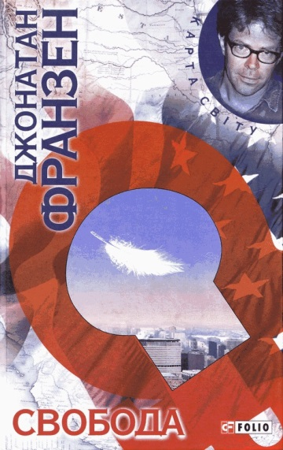
Джонатан Франзен ( нар.1959 р) Сучасний американський письменник, якого інколи порівнюють за величиною зі Львом Толстим. Творчості Джонатана Франзена властиві неперевершений стиль і манера письма, він з дрібною точністю промальовує самих різних персонажів, кожен з яких живе в своєму маленькому світі, зі своїми почуттями, проблемами і патологіями. У великій літературі автор дебютував в 1988 році, але вже встиг досягти вершин популярності, а також стати лауреатом безлічі престижних премій. Роман "Свобода" - саркастичний і мудрий погляд на сім’ю в сучасній Америці. Історія героїв "Свободи" Патті та Уолтера Берглунд відображає досвід цілого покоління, яке пережило 11 вересня, вторгнення в Ірак, економічну кризу і обрало президентом Барака Обаму. В романі Джонатан Франзен розмірковує про те,чи можлива свобода вибору, чи знаємо ми, чого прагнемо , коли хочемо свободи, і про те, як легко ми жертвуємо своїми близькими заради її примари.
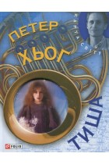
Петер Хьоґ (нар. 1957 р.) — відомий сучасний данський письменник, чиї твори перекладено понад 30 мовами світу. Роман «Тиша» побачив світ 2006 року. Каспер Кроне, клоун із світовим ім'ям і шанувальник Баха, відчуває людей як музику, визначаючи мелодію і тональність кожної людини. Одного разу до нього приводять дев’ятирічну дівчинку Клару-Марію, яка ніяк не звучить. Усередині дитини — тиша. Невдовзі з'ясовується, що дівчинку було викрадено. Клара-Марія благає допомогти їй, і Каспер з головою поринає у хитросплетіння інтриг, де все змішалося: діти з пара-нормальними здібностями, гравці на ринку копенгагенської нерухомості, геодезисти та сейсмологи, циркові акробати, монахині із Східної церкви, гонщики-інваліди — і все це на тлі сучасного Копенгагена, химерного міста - лабіринта.
﻿

Упорядкування та
комп’ютерний набір: О.С. Швецова, бібліограф 1 категорії

Комп’ютерний дизайн: О.А. Кобрина, провідний бібліотекар ЦМБ

Відповідальний за випуск: Л.В. Онищук, директор МЦБС

